Справка.
«Международное сравнение цены на электроэнергию в России с другими странами».
В соответствии с экономической наукой международное сопоставление цен товаров и услуг в различных странах проводится двумя способами:
- через сравнение затрат конечных потребителей товаров или услуг в долях ВВП той или иной страны;
- путем пересчета этих цен через приоритет покупательной способности (ППС) доллара США или осредненной валюты всех стран ЕС-27, обычно рассчитанной по всему ВВП страны.
1. Сравнение затрат конечных потребителей электроэнергии в долях ВВП в России с другими странами.
На рис. 1 показаны расходы конечных потребителей электроэнергии (с учетом всех налогов) в различных странах в доле ВВП в 2011 г. (для Чехии и России – в 2012 г. и 2013-2014 гг.).
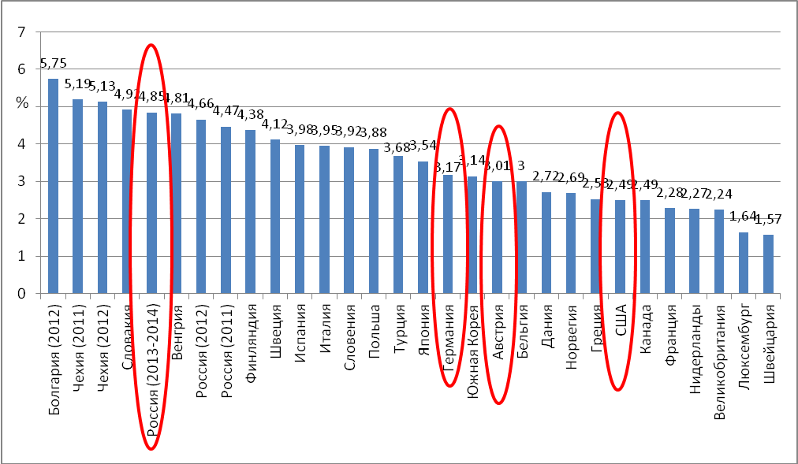
Рис. 1. Расходы конечных потребителей электроэнергии (с учетом налогов) в России, странах ЕС-27, OECD в доле ВВП этих стран в 2011 г. (Болгария, Чехия и Россия-2012 г.)
Видно, что самые высокие расходы в Болгарии – 5,75% ВВП(2012г.), где в начале 2013 г. Правительство ушло в отставку из-за волнений населения, вызванных высокой стоимостью электроэнергии. Произошел коллапс экономики Болгарии. Далее - Чехия, Словакия, Россия (2013-2014 гг.) и Венгрия, у которых доли этих расходов в ВВП равны, соответственно, 5,19% (2011 г.), 5,13% (2012 г.), 4,92%, 4,85% (Россия 2013-2014 гг.) и 4,66% (Россия 2012г.). Расходы конечных потребителей электроэнергии в доле ВВП в Германии составляет 3,17%, в США – 2,49%, или ниже российских, соответственно, на 32% и 47%. Данный факт показывает, что цена электроэнергии для конечных потребителей в России существенно завышена, если учитывать объем и структуру ее ВВП. Для того чтобы расходы конечных потребителей электроэнергии в России соответствовали хотя бы уровню Германии необходимо снизить цену электроэнергии для конечных потребителей на 32%.
Скандинавские страны, Канада и Южная Корея имеют самые высокие удельную электроемкость ВВП (в кВт.ч, приходящееся на 1000 ППС-ЕС ВВП) среди стран ЕС и OECD, и заметно выше, чем в России (рис. 2).

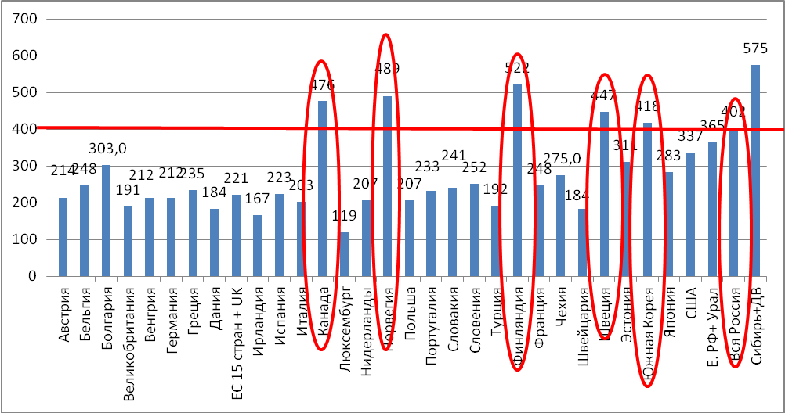
Рис. 2. Удельные электроемкость ВВП в кВт.ч, приходящиеся на 1000 ППС-ЕС ВВП в России (Европейская часть+Урал, Сибирь+Дальний Восток; вся страна), странах ЕС, Турции, США в 2011 г.
Более холодные климатические условия (за исключением Южной Кореи) и высокая доля электропотребления промышленностью в общем электропотреблении в стране, соответственно, высокий вклад промышленной продукции и в ВВП (см. рис. 3). Однако расходы конечных потребителей электроэнергии в этих странах в доле ВВП достаточно умеренные и заметно ниже, чем в России (рис. 1).

1.1. Сравнение затрат (включая все налоги) промышленных потребителей на электроэнергию в России, странах ЕС-27, OECD.

Сначала сравним долю электропотребления промышленностью в общем объеме электропотребления (нетто) в России, странах ЕС-27, OECD в 2011г. Видно, что самую высокую долю занимает промышленность России (62,8%), а далее - Люксембург (54,5%), Южная Корея (52,2%) и Финляндия (49,3%) (рис. 3).

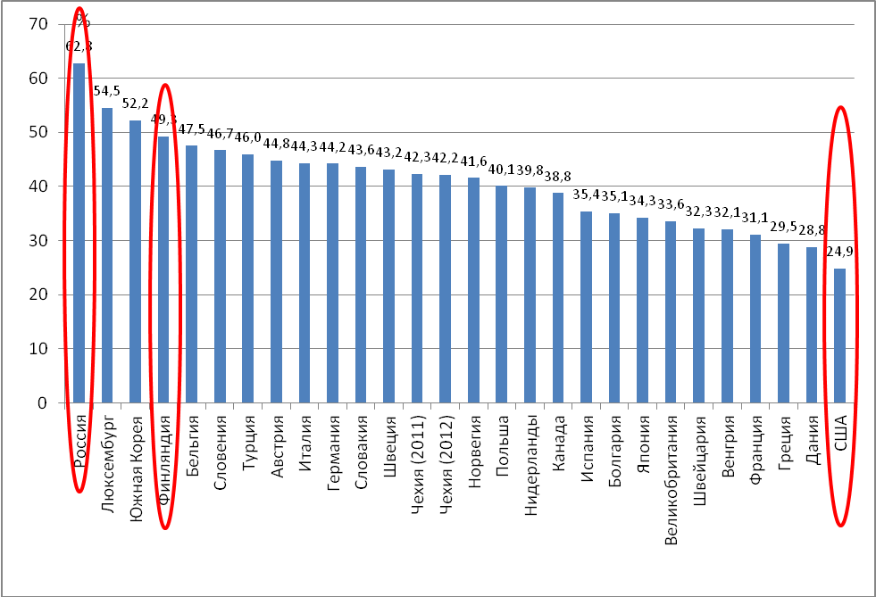
Рис. 3. Доля электропотребления промышленностью в общем объеме электропотребления (нетто) в России (2011г.), странах ЕС-27, OECD.
Видно, что в различных странах доля электропотребления промышленностью от общего электропотребления (нетто) в стране меняется существенно – от 62,8% в России до 24,9% - в США. Поэтому для сравнения затрат на электроэнергию промышленностью в различных странах рассмотрим эти затраты в долях ВВП в расчете на 1% электропотребления промышленностью от общего электропотребления в стране, т.е. сравним относительные удельные финансовые затраты на электроэнергию, которые несет промышленность различных стран.
На рис. 4 показаны эти затраты в России, странах ЕС-27, OECD в 2011г. Видно, что самые высокие относительные удельные финансовые затраты на электроэнергию несет промышленность Болгарии (0,112% ВВП). Как уже отмечалось выше, в Болгарии произошел коллапс экономики из-за сверхвысоких цен на электроэнергию. Далее России (0,061% - в период 01.07.2013 – 31.06.2014 гг.; 0,059% - в 2012 г. и 0,057% ВВП в 2011 г.).
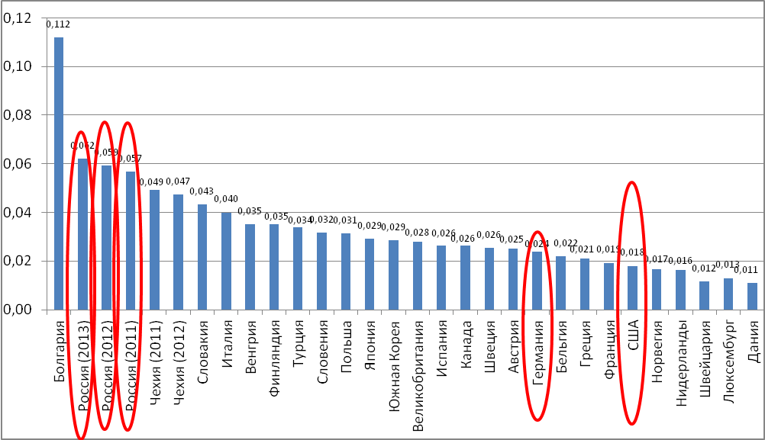
Рис. 4. Относительные удельные финансовые затраты промышленности на электроэнергию в долях ВВП (включая все налоги), приходящиеся на 1% электропотребления от общего электропотребления (нетто) в России и в странах ЕС-27, OECD 2011 г.
Видно, что в России относительные удельные финансовые затраты на электроэнергию в долях ВВП в промышленности в 2-3 раза выше, чем в странах с развитой экономикой и богатых странах. Это особенно поразительно (рис. 2), если сравнивать Россию со странами, у которых выше удельная электроемкость ВВП (в кВт.ч, приходящиеся на 1000 ППС-ЕС ВВП): с Финляндией (0,035%), Южной Кореей (0,029%), Канадой (0,026%), Швецией (0,026%) и Норвегией (0,017%).
А в сравнении с Германией (0,024%) и США (0,018%) в России (0,059%) эти затраты выше в 2,5 и 3,4 раза, соответственно.

1.2. Сравнение затрат населения на электроэнергию (с учетом всех налогов) в России, странах ЕС-27, OECD.
Сначала сравним долю электропотребления населения в общем объеме электропотребления (нетто) в России с различными странами (рис. 5).
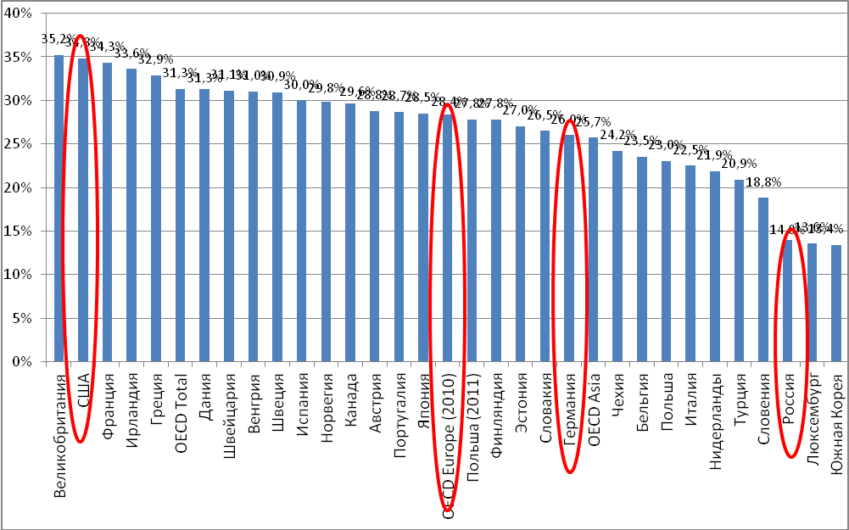
Рис. 5. Доля электропотребления населения в общем объеме электропотребления (нетто) в России, странах OECD Europe (ЕС-27) в 2011 г.
Видно, что самая высокая доля электропотребления населения имеет место в Великобритании, далее – США, Франция. Среди рассматриваемых стран одна из самых низких долей электропотребления у населения России – всего 14%.
Для сопоставления затрат населения на электроэнергию в различных странах надо представить эти затраты в относительных удельных показателях, а именно в долях от среднедушевого дохода населения в год в каждой стране.
Собственно среднее подушевое электропотребление в год в различных странах определяется как объем электропотребления домашних хозяйств в год, отнесенное к численности населения в стране (рис. 6). Сами расходы населения на электроэнергию в год равны произведению объема электропотребления домашних хозяйств в год на среднюю цену электроэнергии для домашних хозяйств в том же году. Удельные расходы населения на электроэнергию - это расходы, приходящиеся на 1 человека в год.
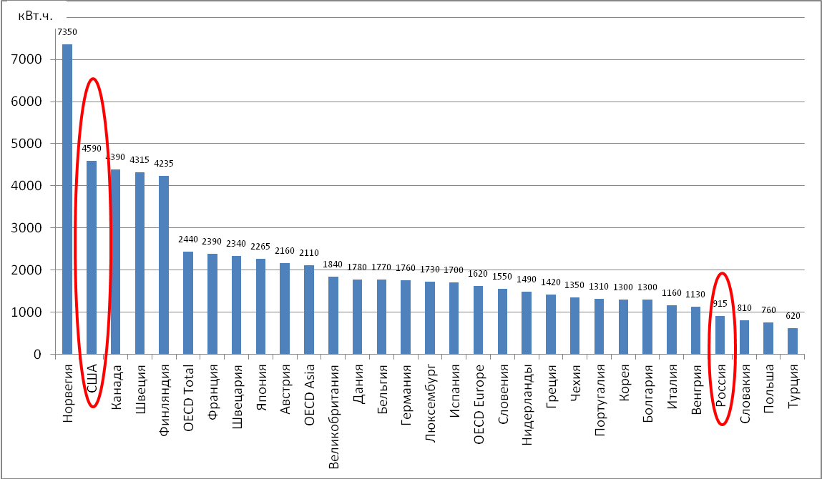
Рис. 6. Среднедушевое электропотребление в России, странах ЕС-27, OECD в 2011г.
Видно, что самое высокое среднедушевое электропотребление имеет место в Норвегии 7350 кВт.ч, далее идут США (4590 кВт.ч) и северные страны - Канада, Швеция и Финляндия. Самый низкий уровень среднедушевого электропотребления в Турции 620 кВт.ч. Россия находится на 4 м месте с конца. Вообще говоря, величина среднедушевого электропотребления в год является одним из индикаторов уровня благосостояния населения страны, а, следовательно, ее экономического развития. По этому показателю Россия относится к странам с низким уровнем доходов населения среди стран ЕС-27 и OECD.
На рис. 7 показана доля затрат на электроэнергию (включая все налоги) в среднедушевых доходах населения в России, странах ЕС-27, OECD в 2011 г.

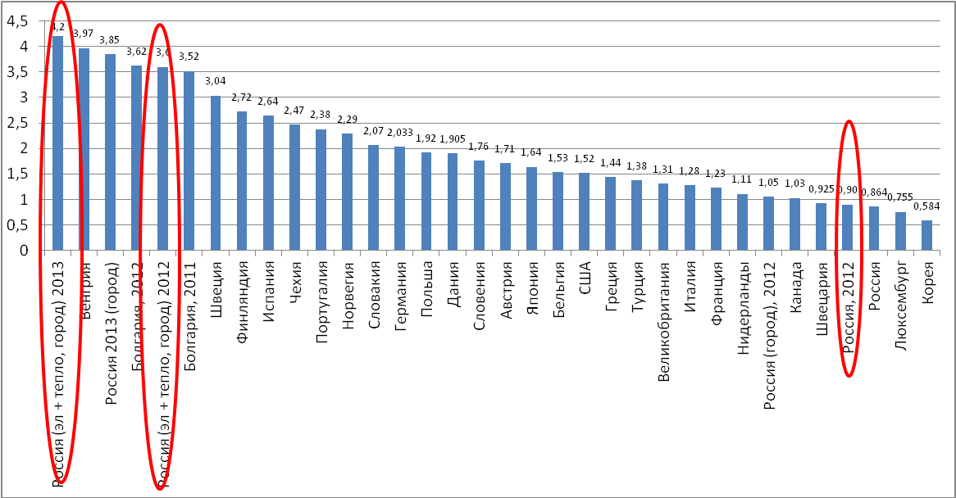
Рис. 7. Доля затрат на электроэнергию (включая все налоги) в среднедушевых доходах населения в России, странах ЕС-27, OECD в 2011 г.

Видно, что в России доля затрат населения на электроэнергию, включая все налоги, в их среднедушевых доходах, невысока, всего около 1%. Однако, применительно к нашей стране, правильнее считать суммарные затраты домашних хозяйств и на электроэнергию, и на тепло. В среднем, доля затрат на электроэнергию в общих затратах домашних хозяйств на электроэнергию и тепло составляют 25%. В период 01.07.2013 г.-30.08.2014 г. по доле суммарных затрат на электроэнергию и тепло в среднедушевых доходах населения Россия переходит уже на первое место (см. рис.7).
2. Сравнение цены электроэнергии в России с другими странами, пересчитанные по паритету покупательной способности осредненной валюты всех стран ЕС-27, рассчитанной по суммарному ВВП этих стран (ППС-ЕС).
2.1. Сравнение внутренних и экспортных цен энергоносителей в России.
Сначала сравним внутрироссийские цены энергоносителей для ТЭС с их экспортными ценами в стране. На рис. 8 показано традиционное сравнение цен, пересчитанных в валюте по курсу ЦБ (например, 1 € ЦБ = 39,94 руб. в 2012 г.).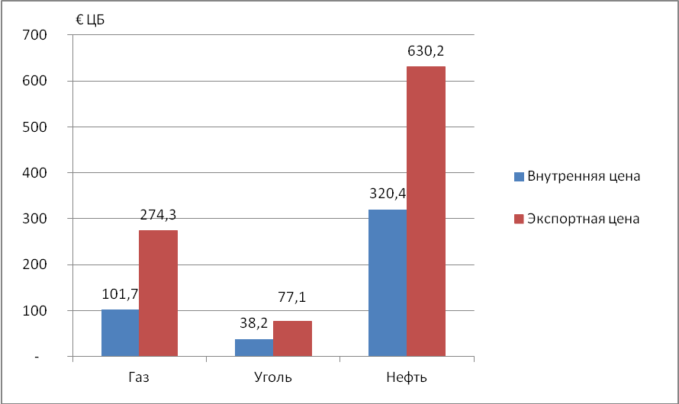
Рис. 8. Сравнение внутрироссийских цен приобретения, (включая ТЭС), и экспортных цен: природного газа за 1000 куб. м, каменного энергетического угля и нефти за 1 тонну, пересчитанных в € ЦБ, в 2012 г. (по данным Росстата, http://www.gks.ru/wps/wcm/connect/rosstat_main/rosstat/ru/statistics/tariffs/#)
Видна идеалистическая картина: внутренние цены на газ почти втрое меньше экспортных, угля – в два раза меньше, а нефти – почти в два раза меньше.
А теперь пересчитаем все эти цены через ППС-ЕС в России и в среднем в ЕС-27 (зона евро). В России 1 ППС-ЕС = 24,95 руб. в 2012 г. При этом в европейских странах, которые являются основными импортерами российских углеводородов, в среднем 1ППС-ЕС=1,1 € ЦБ. Результат представлен на рис. 9 и он несколько ошеломляет:
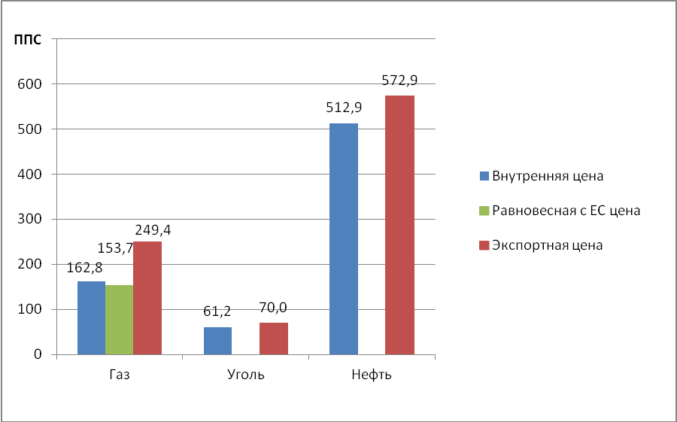

Рис. 9. Внутрироссийские цены приобретения, включая ТЭС, и экспортные цены (импортные в ЕС-27) природного газа за 1000 куб. м, каменного энергетического угля и нефти за 1 тонну, соответственно в ППС ЕС (27 стран), в России и в среднем страны ЕС (зона евро) в 2012 г.
Видно, что:
- внутренние цены на газ в России оказываются всего на 34,7%, а не в 2,7 раза, меньше экспортных цен,
- внутренние цены на уголь всего на 12,1% дешевле экспортных цен на него,
- внутренние цены на нефть всего на 10,4% дешевле экспортных цен на нее.
Особая ситуация с природным газом. Дело в том, экспортная цена газа подразумевает его транспорт не до границ страны, а до границ газотранспортной системы, то есть до границ Украины, а это сама по себе весьма затратная процедура. Плюс при пересечении границы взимается 30%-ая пошлина. Поэтому наиболее правильно сравнивать внутренние цены не с экспортной ценой, а с равновесной. Например, для Польши - экспортная цена минус пошлина, минус транспорт по территории Украины (Это примерно 23 € или 20,9 ППС-ЕС за 1000 куб. м в 2012 г). Из рис. 9 видно, что в 2012 г. внутренняя цена газа, рассчитанная через ППС ЕС, стала уже на 6% выше равновесной, и дальнейший рост цены газа уже некуда.
Отметим, что на практике при оценке доступности того или иного энергоносителя в разных странах, надо учитывать еще и стоимость транспорта (железная дорога, трубопровод или морской фрахт) от российской границы до потребителя, а также хранения в стране-импортере (газохранилища, угольные склады и нефте-, мазуто- хранилища). Для угля и газа это еще 20-30% от экспортной цены, а для нефти – 10-15%.
Отдельно интересно сопоставить цены на энергоносители для ТЭС в России и США, у которых структуры генерирующих мощностей близки между собой. Отличие одно: в США 45% производства электроэнергии осуществляется на угольных ТЭС и 20% - на газовых, а в России наоборот - 50% - на газовых и 17% - на угольных ТЭС. При этом и газ, и уголь добывается внутри этих стран, и расстояния от места добычи угля до ТЭС сопоставимы, а в цене газа для ТЭС стоимость транспортировки не превышает 20-30%. Кроме того, следует отметить, что доля производства электроэнергии на мазуте (нефти) в обеих странах – незначительна.
Сначала сопоставим внутренние российские цены энергоносителей в 2012 г., пересчитанные в $ ЦБ (1 $ ЦБ=31,07 руб.) с аналогичными ценами в США, (см. рис. 10)

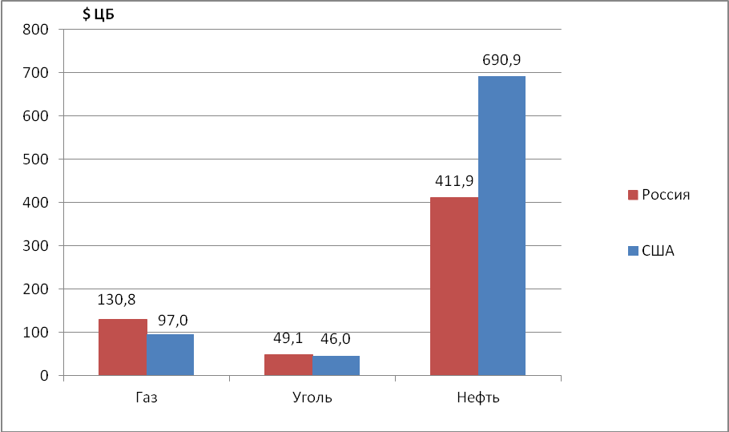
Рис. 10. Сравнение внутренних цен приобретения, (включая ТЭС) в России и США: природного газа, каменного энергетического угля и нефти, пересчитанных в $ ЦБ, в 2012г.
Из рис. 10 видно, что даже при таком (некорректном) сопоставлении цена российского газа превысила цену газа в США на 35%, а угля – на 6,7% в 2012г. Цена нефти в $ ЦБ в России ниже американской на 41%.
Теперь проведем сопоставление цен на энергоносители корректным способом, т.е. пересчитанных через $ППС. В 2012 г. в России 1 $ ППС =19,25 руб (Росстат), а в США по определению 1$ППС≡1$.
В этом случае видно, что ситуация стала совсем гротескной (см. рис. 11).

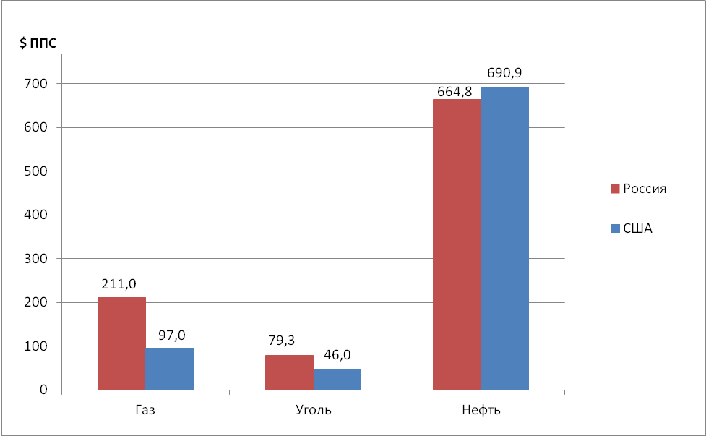

Рис. 11. Сравнение внутренних цен приобретения, (включая ТЭС) в России и США: природного газа, каменного энергетического угля и нефти, пересчитанных в $ ППС, в 2012г.

Из рис. 11 видно, что сопоставимые цены природного газа и каменного энергетического угля в России по сравнению с США существенно выше соответственно в 2,2 и - в 1,7 раза. Следует отметить, что средние теплотворные способности каменных энергетических углей России и США близки между собой и составляют 5500 ккал/кг.
Это важно для понимания, почему цены на электроэнергию для промышленности в России в 2,5 раза выше, чем в США, а перекрестное субсидирование стоимости электроэнергии для населения за счет промышленности сопоставимо с выручкой от ее продажи.
2.2 Сравнение цены электроэнергии для промышленности и населения в России с другими странами через ППС-ЕС, рассчитанному по всему ВВП
Вообще говоря, не все товары или услуги подходят для сравнения цен на них через $ППС или ППС-ЕС. Вот, например, автомобили. Можно сравнивать доступность производимых на местных рынках автомобилей марки Ford в США и России (сколько таких авто граждане указанных стран могут купить на свой годовой доход или зарплату), но сравнивать их цены, выраженные в ППС, рассчитанному по всему ВВП, будет некорректно. Ведь собираются они в основном из импортных деталей, на новом импортном оборудовании, так что их цены в России будут отражать не внутристрановые реалии, а лишь отпускную ценовую политику иностранного производителя. То же самое относится к лекарствам, т.к. доля импортных лекарств в России, купленных за валюту по курсу $ ЦБ, составляет 80% рынка. Хороший пример -- Биг Мак. Последний представляет товар, фактически свободный от трансграничных расходов, поскольку производится локально из местных ингредиентов и местной рабочей силой, поэтому цены на него в разных странах можно сравнивать напрямую, через курс национальной валюты.
В середине 2012 г., цена Биг Мака в России равнялась 79,23 руб., т.е. по текущему курсу ЦБ 2,55$, в то же время в США его цена составляла 4,20$. Таким образом, $ППС по ценам Биг Мака в России и США, должен равняться 18,86 рублям, что всего на 2% отличается от значения $ ППС=19,25 руб., рассчитанного по всему ВВП. Это обстоятельство еще раз подтверждает, что сопоставление цен на энергоносители, а также электроэнергию, как будет показано ниже, в России с другими странами, в частности для населения, надо проводить не в $ ЦБ или € ЦБ, а по $ППС или ППС (ЕС 27 стран).
Наибольший интерес для сравнения через ППС-ЕС представляют те товары, которые производятся национальным капиталом, так сказать, в чистом виде, то есть на отечественных предприятиях с амортизированным оборудованием, на российском топливе и отечественной рабочей силой, а доля неамортизированного импортного оборудования или комплектующих - незначительна. Особенный интерес в этом плане представляет электроэнергия. Это не только сугубо внутренний продукт, но и один из самых значимых для функционирования всей экономики страны. Скажем, доля электроэнергетики (2,07 трлн. руб.) в общем объеме ВВП (55,8 трлн. руб. – в 2011 году) составляет существенную величину – 3,7%. Кроме того, существует довольно жесткая связь между ростом потребления электроэнергии и ростом ВВП. Скажем, в годы падения ВВП скажем в 1991-1998 и 2009 годах, на 1% падения ВВП приходится в среднем 0,55% падения потребления электроэнергии. А в периоды роста ВВП, например, в 1999-2008 годах, на 1% роста ВВП приходилось 0,33% роста потребления электроэнергии. Поэтому, крайне важно понять, насколько адекватны внутренние цены на электроэнергию внутренним ценам на энергоносители (см. рис. 9, 11).
Для правильного сопоставления цены электроэнергии для отдельных типов потребителей в различных странах, необходимо ТОЧНО указывать с какими типами потребителей происходит такое сравнение, ведь от этого будет зависеть конечный результат. Действительно, взглянем на рис. 12, на котором представлены конечные цены для разных групп потребления в России. (Источник: «Анализ итогов деятельности электроэнергетики России в 2011 г., прогноз на 2012 г.» -- Минэнерго, 2012). Следует иметь в виду, чем больше мощность, необходимая потребителям, тем меньше цена электроэнергии для потребителей. Например, в 2011 г. цена для промышленных потребителей мощностью выше 750 КВА равнялась 1,997 руб. (0,049 € ЦБ) за 1 КВт-ч без НДС, а до 750 КВА -- 2,906 руб. (0,071 € ЦБ) за 1 КВт-ч без НДС.

Рис. 12 Средние цены на электроэнергию (без НДС) в России и темп их прироста по группам потребителей в 2010-2011 гг.

В базе Евростата доступны конечные цены на электроэнергию (без НДС и специальных налогов на электроэнергию) для среднего размера промышленных потребителей за 1кВт.ч в евро, пересчитанные по курсу ЦБ каждой страны и действовавшие в 2012 году, а также в ППС-ЕС каждой страны. Средние по размеру промышленные потребители – те предприятия, чье годовое потребление электроэнергии составляет от 500 до 2000 МВт-ч. Это основа экономики любой развитой страны. Необходимая электрическая мощность для покрытия такого потребления (при работе 2,6 тыс. часов в год -- 52 недели по 5 рабочих дней, состоящих из 10 часов) будет равняться не более 2000 МВт-ч / 2600 часов ≈ 750 кВт мощности. Это примерно соответствует российским промпотребителям, подключенным к мощностям до 750 КВА.
Номинальная, рассчитанная исходя из текущего обменного курса, стоимость электроэнергии (что является некорректным) для средних промышленных предприятий в России на 55% выше, чем в США, но дешевле, чем в большинстве стран Европы, в среднем по ЕС – на 23% (рис. 13).
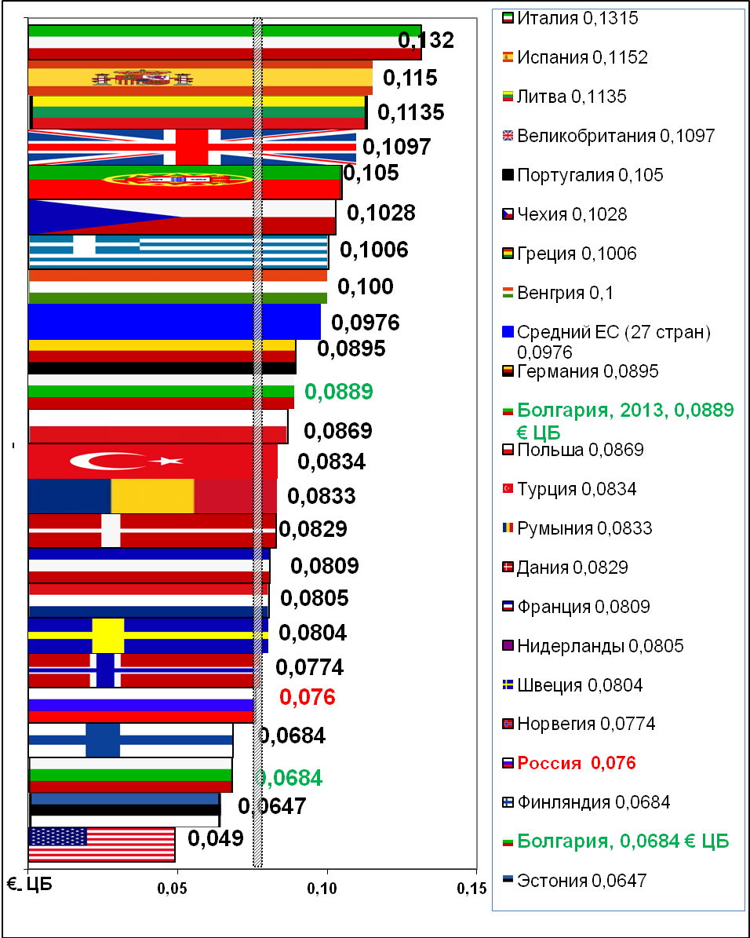
Рис. 13. Цена электроэнергии в первом полугодии 2012 г. в € ЦБ за кВт.ч (без НДС и других налогов на электроэнергию) для промышленных потребителей 500-2000 МВт.ч в год (в России - менее 750КВА)) в странах ЕС, США и России.
Пересчет стоимость электроэнергии через ППС-ЕС дает более печальную картину, (рис. 14). В 2012 г. цена электроэнергии в России для средних промышленных предприятий составила 0,122 ППС-ЕС за кВт-ч. – существенно выше, чем в старых странах ЕС (15 стран), Северной Европы и США. Например, по сравнению со средней в ЕС (27 стран) – на 25%, с Германией – на 41%, с США – в 2,5 раза. Только в новых странах ЕС, а также Италии и Турции электроэнергия пока еще дороже, чем в России.

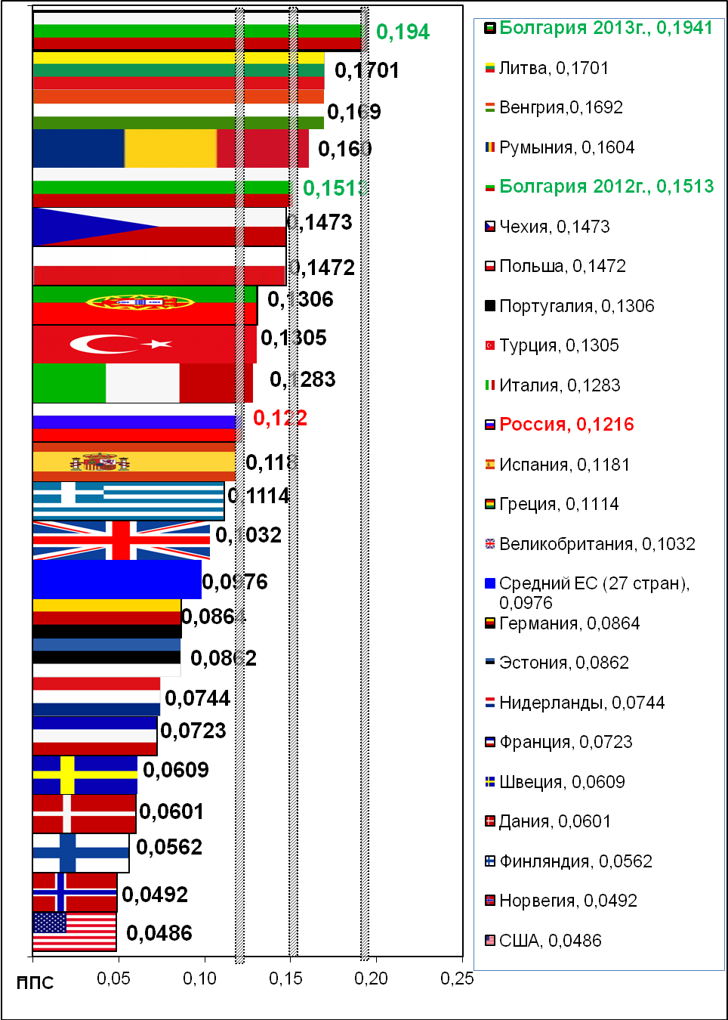
Рис. 14. Цена электроэнергии в первом полугодии 2012 г. в ППС-ЕС за 1 КВт.ч. (без НДС и других налогов на электроэнергию) для промышленных потребителей 500-2000 МВт.ч в год в России (менее 750 КВА), Болгарии (в 2012 г. и 2013 г.), в странах ЕС и США
Значительно более низкая цена электроэнергии в США, по сравнению с ЕС и Россией, объясняется тем, что в этой стране, цена природного газа и угля для тепловых станций в $ППС почти в два раза меньше (рис. 11). При этом следует иметь в виду, что в себестоимости производства электроэнергии стоимость энергоносителей на угольных ТЭС составляет 50-70%, а на газовых – 60-80%.
Ситуация с ценами на электроэнергию в России на самом деле вопиющая. При значительно более низкой стоимости энергоносителей для российских ТЭС, чем в странах ЕС (в частности, цена природного газа, рассчитанная в ППС-ЕС, у нас все еще на 34,7% ниже среднеевропейской), а цена электроэнергии для средних промышленных потребителей выше на 25%.
При этом доля природного газа в себестоимости производства электроэнергии в России на газовых ТЭС составляет 60-70%, а половина суммарной выработки электроэнергии в стране производится как раз на этих ТЭС.
Кроме того, в отличие от России: и в «старых» странах ЕС, и в США государство жестко ограничивает рост стоимости электроэнергии. Для этого оно отслеживает норму прибыли в электроэнергетической отрасли (в среднем - 5%, а максимум – 10%). Управление и государственными, и частными энергетическими компаниями осуществляется профессионально образованными и высокоэффективными топ-менеджерами, одна из главных задач которых повышать конкурентоспособность, снижать издержки, стимулировать внедрение новых технологий.
В базе Евростата представлены конечные цены (без НДС и других специальных налогов) на электроэнергию для домашних хозяйств за 1 КВт-ч в евро, пересчитанные по курсу ЦБ каждой страны и действовавшие в первом полугодии 2012 года. К этим хозяйствам причисляются те, кто потребляет в год от 2500 до 5000 КВт-ч (рис. 8). В 2011 году в России среднее потребление на душу населения равнялось 900 КВт-ч. в год. Так что на домашнее хозяйство, что при среднероссийском составе семьи из 2,7 человека, приходилось 2430 кВт-ч, т.е. почти столько же, сколько и у хозяйств Еврозоны. По материалам Минэнерго, в 2011 году среднеотпускной тариф для населения составил 1,795 руб. (0,0439 €) за КВт-ч без НДС (для населения Европейской части России и Урала эта величина равняется 1,888 руб. за КВт-ч. или 0,0462 €). Аналогичный документ за 2012 год пока не опубликован, поэтому для оценки условимся считать, что рост цены в 2012 году будет такой же, как и в 2011 (в 2011, по отношению к 2010 году цены на электроэнергию для населения подорожали на 10,8%). Тогда можем считать, что в 2012 году среднеотпускной тариф составит 1,99 рублей (0,0498 €) за 1 кВт-ч.

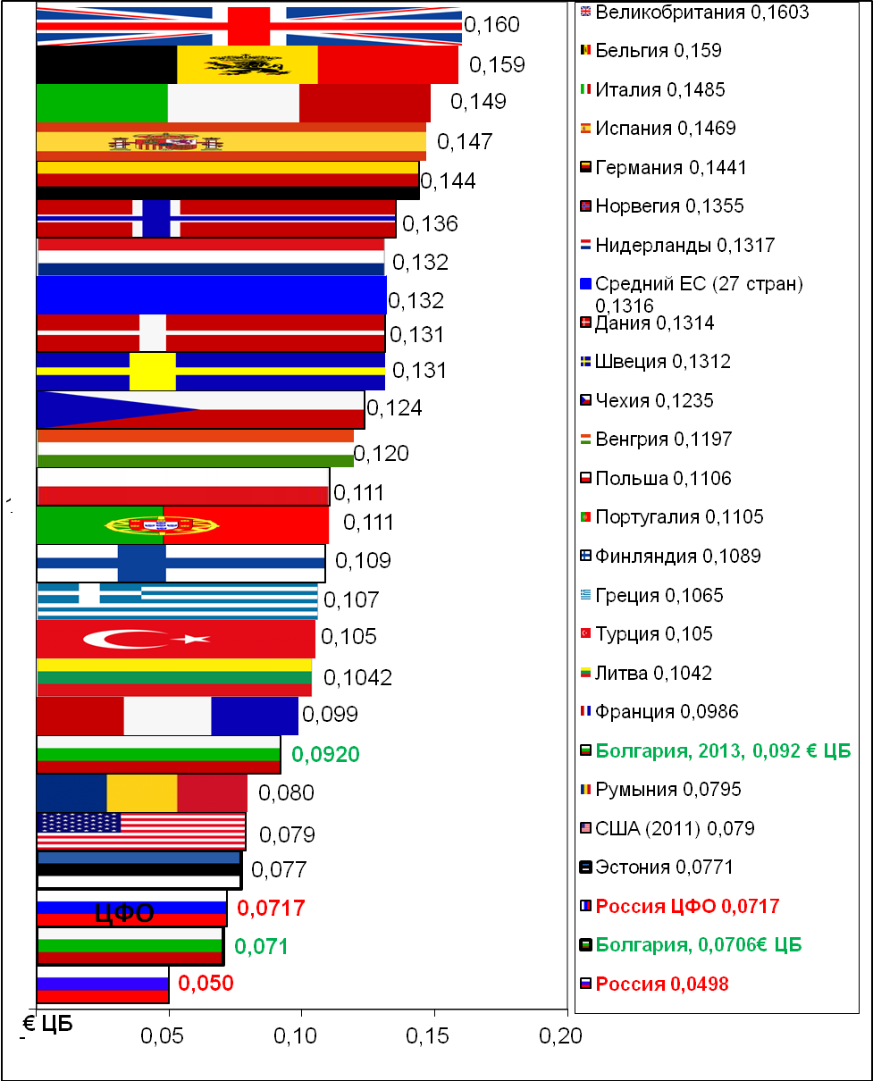
Рис. 15. Цена электроэнергии для населения (домашних хозяйств с потреблением электроэнергии в диапазоне 2500-5000 кВт.ч. в год) в различных странах в € ЦБ за 1 кВт.ч. (без НДС и специальных налогов на электроэнергию) в первом полугодии 2012 г.

Формально, цены электроэнергии для населения России и Болгарии, рассчитанные в евро по курсу ЦБ этих стран, существенно ниже, чем в других странах ЕС. Но все меняется, если сделать их перерасчет не по курсу валют ЦБ, а по ППС-ЕС (рис. 16). Тогда среднеотпускная цена электроэнергии для населения России будет равняться 1,99/24,95 = 0,0797 ППС-ЕС. Это цена выше, чем во Франции и США, но все равно остается значительно ниже, по сравнению с другими странами. Однако, для жителей Центрального федерального округа (ЦФО) утвержденный тариф на электроэнергию (0,115 ППС-ЕС за кВт-ч.) значительно выше, чем в целом ряде стран Европы. Однако, если в ближайшие три года будет продолжаться ежегодный 15%-ый рост цены газа, то это неизбежно приведет к росту среднеотпускной цене электроэнергии для населения страны в ЦФО до 0,15 ППС-ЕС за кВт-ч. То есть уже через два года она достигнет уровня отпускных цен в Болгарии в 2012 году (0,156 ППС-ЕС за кВт-ч).
В Болгарии, в начале 2013 года, произошел скачкообразный рост цены электроэнергии для населения на 30% к уровню 2012 года (0,156 ППС ЕС) и сделал электроэнергию для населения в этой стране самой высокой в Европе – 0,203ППС-ЕС за 1 кВт.ч. Согласно данным Евростата, в 2012 году среднедушевой доход в Болгарии был равен 5170 ППС-ЕС (http://www.newsbg.ru/ekonomika/100-ekonomika/5241-k-kontsu-2012-goda-rost-dohodov-bolgarskih-semej-obognal-rost-rashodov.html).Нетрудно посчитать, что исходя их ежегодного потребления в 1300 кВт-ч. в год на 1 человека, затраты на электроэнергию в 2012г. равнялись 0,156*1300 +20% НДС = 243 ППС ЕС или 4,7% от среднегодовых доходов в 2012 г. Эта величина выросла в 2013 году до 6,1% -- и население Болгарии вышло на улицы смело Правительство Бойко Борисова. Таким образом, критическая точка «народных выступлений» находится в диапазоне 4,7% и 6,1% или, в среднем, - 5,4%.

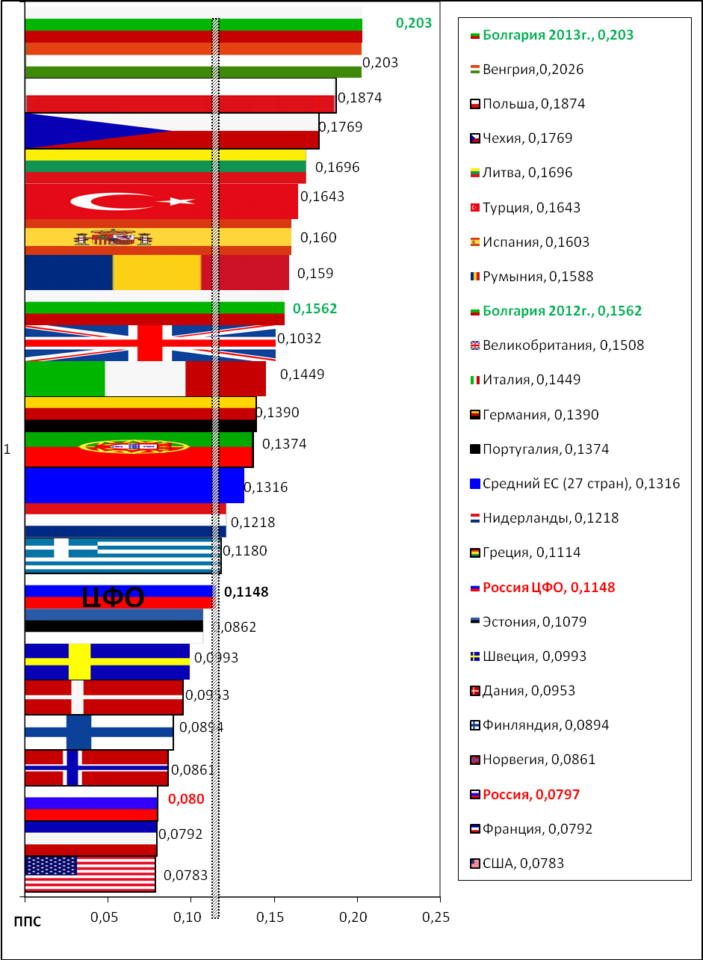
Рис. 16. Цена электроэнергии для населения (домашних хозяйств с потреблением электроэнергии между 2500 и 5000 КВт.ч в год) в различных странах в ППС за 1 КВт.ч. (без НДС и специальных налогов на электроэнергию) в первом полугодии 2012 г.
В России в 2012г. потребление электроэнергии составляет 910 кВт-ч на человека в год, соответственно, ежегодные затраты на электроэнергию составляют 910*1,99 +18% НДС = 2100 руб. или 85 ППС ЕС на человека. Но, в отличие от Болгарии, в России, необходимо суммировать затраты на электроэнергию с затратами на тепло, при этом доля затрат на электроэнергию составляет около 30% от общей суммы затрат. Тогда, на 1 человека приходится 282 ППС ЕС в год суммарно на электроэнергию и тепло с учетом НДС. В 1 квартале 2012 г. в России 52,4% населения имели среднедушевые годовые доходы меньше, чем 180 тыс. руб. в год (http://www.gks.ru/bgd/regl/b12_01/IssWWW.exe/Stg/d03/3-1-2.htm) или менее 7200 ППС ЕС, что в 1,6 раза выше, чем в среднем по Болгарии. Т.к. в России, по сравнению с Болгарией, имеет место намного более значительное расслоение населения по доходам, примем (с запасом) величину в 180 тыс. руб. в качестве среднедушевого годового дохода. Тогда, в 2012 г. в среднем по России доля затрат на оплату электроэнергии и тепла составила 3,9%, однако, для 31,4% населения, среднедушевые доходы которой составляют менее 120 тыс. руб. в год (4810 ППС-ЕС) эта доля составит уже 5,9% от средних подушевых доходов. Для этой части населения оплата электроэнергии и тепла становится уже неподъемной.
В ЦФО затраты на электроэнергию составляют 900*0,115 +18% НДС= 122ППС-ЕС, а общие затраты на электроэнергию и тепло – 407 ППС-ЕС или 5,7% от средних годовых подушевых доходов, т.е. уже превысило критическую точку в 5,4%, при которой население Болгарии вышло на улицы. Последующий ежегодный 15%-й директивный рост цены газа с 1 июля 2013 г. и 2014 г. вызывает соответствующий рост цены электроэнергии для населения на 10,8% в год, (см. рис. 5). Соответственно, это приведет к росту доли затрат до 6,3% и 7,0% от среднедушевого годового дохода. И нет никаких гарантий, что россияне в 2014-2015 гг., как и болгары в январе 2013 г., не выйдут на баррикады.

3. Тупик перекрестного субсидирования. Есть ли выход?
Перекрестное субсидирование в электроэнергетике — это уменьшение тарифов на электроэнергию для населения и объектов социальной сферы за счет их роста для промышленности. В последние годы объемы перекрестного субсидирования только росли и стали очень серьезной проблемой. По данным энергетического центра бизнес-школы Сколково, http://www.gks.ru/bgd/regl/b12_01/IssWWW.exe/Stg/d03/3-1-2.htm в 2011 г. этот объем составил 324 млрд. руб. (без НДС), из которых на население приходилось 200 млрд. руб. без НДС или 236 млрд. руб с НДС. Это привело к снижению роста промышленного производства на 3,6%.
Президент В.В. Путин потребовал от правительства решить этот вопрос «на основе взвешенного, выверенного подхода». «Хочу сразу же подчеркнуть: главный ориентир здесь остается прежним — не допустить необоснованного роста тарифов на электроэнергию для населения и для малого бизнеса», — предупредил президент.
План мероприятий, предлагаемый Минэнерго сводится к тому, чтобы законодательно определить объем субсидирования и постепенно его снижать. Для того чтобы не вызвать социального напряжения, предлагается программа защиты наименее обеспеченных слоев населения. В частности, планируется ввести социальную норму потребления электроэнергии, свыше которой электроэнергия должна будет оплачиваться по повышенному тарифу.
Давайте рассмотрим, на сколько повысится тариф для основной массы населения после введения этой программы.
В России в 2012 г. доля электроэнергии, потребляемая населения, составила 12,6% или 130 млрд. кВт.ч со средней стоимостью 1,99 руб. за 1 кВт.ч. (без НДС) или 2,35 руб за 1 кВт.ч с НДС с общим объемом выручки 304 млрд. руб. с НДС.
Предположим, с запасом, что социальная норма потребления будет равняться 606 кВт.ч. в год (50 КВт.ч на человека в месяц – норма, обсуждаемая в экспертных кругах) или 2/3 от среднегодового электропотребления в стране на человека - 910 кВт.ч., или всего на все население (143 млн. человек) – 87 млрд кВт.ч. Примем, что оплата этой части потребления будет производиться по уровню тарифа 2012 г. – 2,35 руб. за 1 кВт.ч. с НДС. Тогда объем выручки от продажи электроэнергии в пределах социальной нормы составит – 606 кВт.ч.*2,35руб/кВт.ч*143 млн. чел = 203 млрд. руб. с НДС. Остальная часть электроэнергии должна будет оплачиваться по повышенным тарифам. Чтобы избежать перекрестного субсидирования, его величина должна равняться (304-203+236)/43 млрд. кВтч. = 7,8 руб. за 1 кВт.ч. с НДС.
Для среднероссийской семьи, состоящей из 2,7 человек со среднегодовым уровнем электропотребления 2460 кВт.ч., оплата электроэнергии составит 1640*2,35 руб + 820*7,8 =3550+6400=9 950 руб. в год или 830 руб. в мес. на семью.
По сравнению с действующей системой оплаты 910*2,35*2,7 = 5 770 руб. в год или 480 руб. в мес. на семью. Таким образом, расходы на оплату электроэнергии для населения увеличится в среднем в 1,7 раз или до 0,085 € ЦБ за 1 кВт.ч (без НДС) при расчете по курсу ЦБ, т.е. выше, чем в Болгарии, Эстонии, Румынии и США, или до 0,136 ППС-ЕС за 1 кВт.ч. (без НДС), при расчете в ППС-ЕС, т.е. дороже, чем в среднем в странах ЕС на 3,3%, Эстонии –26%, Швеции – 37%, Финляндии -52%, Франции – 72%, США – на 74%.
В предлагаемой программе рост тарифов на электроэнергию, приходящийся на
1 человека, составит 1550 руб. в год или 62 ППС-ЕС. Это приведет к суммарному увеличению доли оплаты электроэнергии и тепла в среднедушевом годовом доходе на 0,86 % или до 4,76%. Уже в 2014 г. за счет повышения на 15% цены газа 1 июля 2013 г. и 2014 г. эта доля составит уже 5,84% (для населения всей страны), т.е. попадет в «критический диапазон» - 4,7%-6,1%, при котором население Болгарии вышло на улицы. А для населения ЦФО эта доля составит 8,4% и станет вообще неподъемным для большей его части.
Этот анализ показывает, что предложенная программа постепенного уменьшения перекрестного субсидирования неработоспособна из-за неоправданно высокой доли затрат на электроэнергию и тепло в уровне доходов населения.
Проведенное сопоставление показывает, что важнейшей стратегической задачей экономического развития России на среднесрочную перспективу должно быть снижение цены электроэнергии для конечных потребителей. Сохранение же существующего уровня цен на электроэнергию будет вызывать стагнацию или даже спад в экономическом развитии страны.

Председатель экспертного совета
«Сообщества потребителей электроэнергии»
Проф. д.т.н. Нигматулин Б.И.

